

Číslo: **7-8** **/2025**

Z obsahu:

**DOKUMENTY 10. SJEZDU OSPZV-ASO ČR**

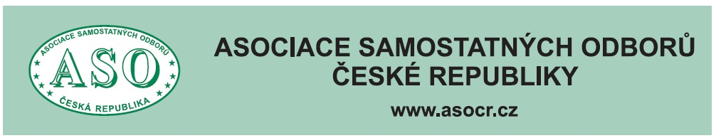

**O B S A H**

**Nově zvolený představitel Odborového svazu**

**pracovníků zemědělství a výživy – Asociace**

**svobodných odborů ČR str. 5**

**Zpráva o činnosti OSPZV-ASO ČR za uplynulé**

**období přednesená předsedou OSPZV-ASO ČR**

**Bohumírem Dufkem str. 6**

**Zpráva Kontrolní komise OSPZV-ASO ČR**

**přednesená na 10. sjezdu OSPZV-ASO ČR str. 16**

**Programové zaměření OSPZV-ASO ČR**

**na další volební období, schválené**

**10. sjezdem OSPZV-ASO ČR dne 1. srpna 2025 str. 19**

**Usnesení 10. sjezdu OSPZV-ASO ČR konaného**

**dne 1. srpna 2025 str. 21**

**Seznam nově zvolených členů Výkonného výboru**

**OSPZV-ASO ČR str. 24**

**Seznam nově zvolených členů Kontrolní komise**

**OSPZV-ASO ČR str. 25**

Zpracovala: Ing. Naděžda Pikierská, CSc.

Josef Cejnar

**10. SJEZD**

**ODBOROVÉHO SVAZU PRACOVNÍKŮ**

**ZEMĚDĚLSTVÍ A VÝŽIVY –**

**ASOCIACE SVOBODNÝCH ODBORŮ ČR**

**konaný dne 1. srpna 2025**

**v kongresovém sále Hotelu Olšanka Praha**

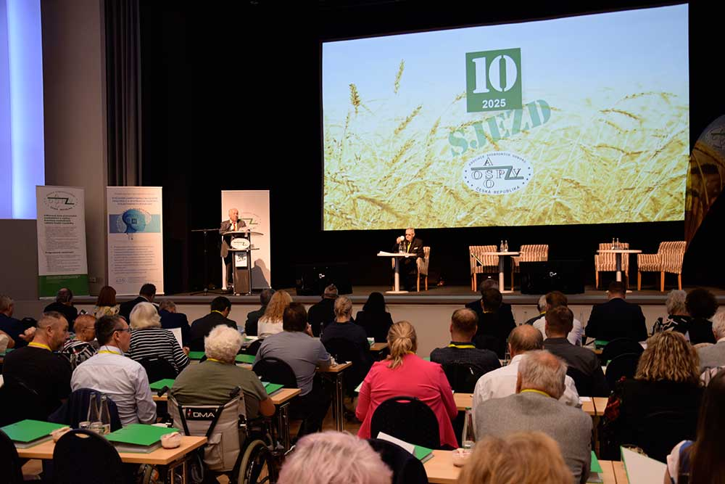

Zahájení 10. sjezdu Odborového svazu pracovníků zemědělství a výživy

* Asociace svobodných odborů ČR

10. sjezd

Odborového svazu pracovníků zemědělství a výživy

* Asociace svobodných odborů ČR

konaný dne 1. srpna 2025

v kongresovém sále Hotelu Olšanka Praha

zvolil

**Bohumíra D U F K A**

**předsedou OSPZV-ASO ČR**

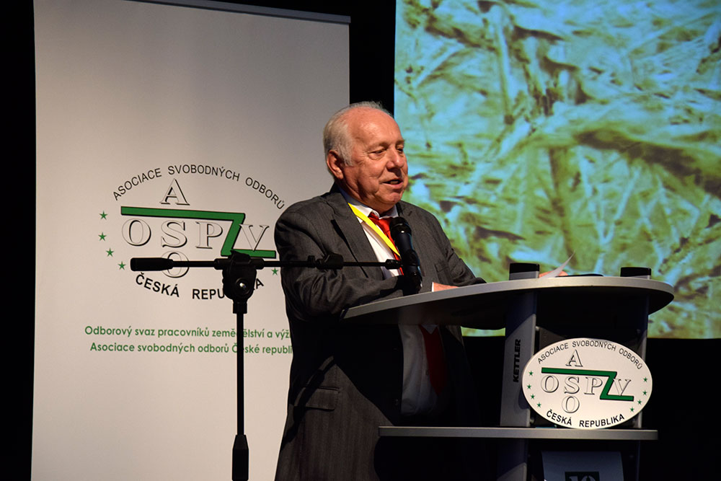

**ZPRÁVA O ČINNOSTI**

**ODBOROVÉHO SVAZU PRACOVNÍKŮ ZEMĚDĚLSTVÍ**

**A VÝŽIVY – ASOCIACE SVOBODNÝCH ODBORŮ ČR**

**ZA UPLYNULÉ VOLEBNÍ OBDOBÍ**

**přednesená**

**předsedou OSPZV-ASO ČR Bohumírem DUFKEM**

**na 10. sjezdu OSPZV-ASO ČR**

Vážené kolegyně, vážení kolegové, drazí hosté,

vážení diváci, kteří nás sledujete na internetovém portálu Odbory.info, na sociálních sítích a na platformách ČTK a Toxim.

O tom, že náš čas na tomto světě neskutečně plyne a utíká všichni víme, a proto už od roku 1990 tady máme desátý sjezd Odborového svazu pracovníků zemědělství a výživy – Asociace svobodných odborů.

Minulé volební období bylo velice složité jak mezinárodní situací, tak vnitropolitickou atmosférou a dozníváním Covidu. Válka na Ukrajině rozpoutala napříč celou Evropou neskutečné změny, jak v ekonomické oblasti, tak v ovlivňování životní úrovně našich členů. Inflace snížila životní úroveň o 30%, rostla cena elektrické energie, pohonných hmot, vytápění a služeb.

Náš odborový svaz si vytýčil jako priority především kolektivní vyjednávání, bezpečnost práce, zahraniční činnost, ekonomické pozice zejména v zemědělství nebo pravidelné zvyšování minimální mzdy.

Naše pozice byla velice složitá, protože někteří politici si díky tomu, že mají v médiích exkluzivní postavení, nás předhazovali internetové a twiterové žumpě.

Dovolte mi, abych se přece jenom vrátil v některých oblastech do minulosti.

V roce 2015 jsme na ekonomické konferenci ASO hodnotili situaci Ukrajinců, kteří opustili Krym při anexi tohoto ukrajinského území. Už tehdy jsme upozorňovali na začlenění Ukrajinců do české společnosti. Upozorňovali jsme také na nebezpečí, že se Rusko nezastaví a nespokojí se s obsazením jen tohoto území.

Velice tvrdě jsme kritizovali liknavý, váhavý a ekonomicky mylný postup EU a Evropských lídrů, kteří nedokázali tuto krizi razantně řešit. Že jsme měli pravdu, ukázal čas. Za osm let se to potvrdilo. Ovšem řekli to odboráři, tak to nikdo nebral vážně.

Předpokládali jsme, že to bude mít pro nás velký vliv na zvyšování mezd,  kolektivní vyjednávání, sociální dialog a zaměstnanost.

Po volbách jsme to opravdu tvrdě pocítili. Ale ctili jsme rozhodnutí občanů, i když do voleb zasáhl Ústavní soud změnou volebního zákona.

Pravicové strany daly vše především svým voličům. Co je zajímavé, životní úroveň těch nejchudších a občanů, kteří se živí prací, klesala a dopadla na ně 30%ní inflace, ale ti nejbohatší na tom vydělali.

V kolektivním vyjednávání jsme se setkali s neskutečně pohrdavým a tvrdým přístupem podnikatelů.

V neprospěch našich členů zahýbali trhem práce Ukrajinci.

Podnikatelé si mysleli, že zneužijí Ukrajince na trhu práce a začali silně redukovat jednání o mzdách. Někteří začali tlačit na zaměstnance, aby prodlužovali pracovní dobu bez nároku na mzdu.

Evropská unie sice řekla jednoznačně, že podporuje sociální dialog, ten se ale v ČR začal permanentně zhoršovat.

Zvyšující se náklady výroby vzniklé Green dealem přesouvají zaměstnavatelé na zaměstnance tím, že blokují zvyšování mezd a snižují benefity. Přitom servilně mlčeli při projednávání podmínek EU ETS2.

Neskutečná je také např. kauza „obchodní řetězec LIDL“, který neustále kolektivní vyjednávání blokuje. Oni si myslí, že když mne dali k soudu, že se leknu, ale opak je pravdou. Na pováženou je ale to, že Ministerstvo práce a sociálních věcí je toleruje.

Neskutečně drzý je i přístup Českomoravského svazu zemědělských podnikatelů, protože je krytý tento podnikatelský svaz Ministerstvem zemědělství, a to samozřejmě akceptují i partnerští představitelé Ministerstva práce a sociálních věcí. Předseda ČMSZP naleze do funkcí na ministerstvu a ihned je nedotknutelný.

Velký důraz klademe na Akční plán na podporu kolektivního vyjednávání. Mohli jsme ho mít už schválený, kdyby nebyl zablokován Středulou, předsedou ČMKOS. Členové by měli vědět, že takto se nepostupuje. Blokace Středuly vedla k návrhu znění tohoto Akčního plánu, který doslova zničil to, co se podařilo dojednat. Chtěli jsme např. zarazit černé pasažéry, což jsou zaměstnanci , kteří nejsou členy odborů, nepodílí se ani finančně ani hodnotově, ale přitom mají výhody jako odboráři. Tomu jsme chtěli zamezit.

Chtěli jsme také, když podnikatelé neplní ustanovení zákona, např. odpovědět na návrh kolektivní smlouvy, aby dostali pokuty a byli finančně potrestáni.

Doufám, že se to po volbách změní a že s předsedou OS KOVO Romanem Ďurčou prosadíme takové znění, které srovná všechny nešvary a kolektivní vyjednávání dostane na patřičnou úroveň a nebude zvýhodňovat podnikatelské subjekty.

Nebudeme tady vypočítávat jednotlivé návrhy základních platů v zemědělství, ale věřte mi, že byly určitě daleko vyšší než v organizacích bez odborů. Co bylo také důležité, byly příspěvky na důchodové připojištění, což je velice významné v kontextu této doby, kdy byly důchody nestoudně sníženy.

Velký důraz jsme kladli na oblast bezpečnosti a ochrany zdraví při práci. Dovolte mi konstatovat, že jste dostali všech pět zpráv a závěrečnou zprávu o BOZP v podkladových materiálech. Tuto oblast vyhodnotíte v následujících měsících.

Poskytujeme bezplatné informace, poradenství a školení v této oblasti. Velice důsledně jsme se zúčastňovali šetření pracovních úrazů a pomáhali jsme podnikatelům odstraňovat nedostatky a závady.

Co jsme ale nedokázali, tak to, aby vláda ustanovila Státní úrazovou pojišťovnu. Víte kdo to blokuje, zase Středula a ČMKOS. Nemůžeme tak zabránit tomu, aby odškodňování prováděly komerční pojišťovny Generali Česká a Kooperativa. Zeptejme se všichni, co vede ČMKOS a Středulu k tomu, že nahrávají soukromým subjektům.

Odborový svaz se velice zlepšil ve využívání moderních technologií s velkým důrazem na kvalitní informovanost naší členské základny.

Chceme, aby se zvyšovala kvalita při rozhodování lidí v životních situacích, finančních operacích, ale i v politice nebo ve využívání našich dětských táborů. Máme velice kvalitní počítačové centrum, a toho chceme ještě důsledněji využívat, a tím tak poskytovat našim členům určité výhody.

Dětské tábory mají velký úspěch, proto by bylo velice prospěšné postavit ještě jeden dětský tábor. Jsme jako odborový svaz největší poskytovatel dětské rekreace. Systematicky pracujeme v záměru poskytnout dětem školy v přírodě. Tady musíme zapracovat na jednáních s Ministerstvem školství, mládeže a tělovýchovy. Povedeme konzultace se školskými odbory, abychom vynulovali taková individua, jako je Mazancová a jiné progresivistické organizace, které dostávají nehorázné dotace ze státního rozpočtu. To jsou skuteční škůdci našich dětí.

Je velice dobře, že jsme v našem sídle zavedli optické kabely a zmodernizovali počítačovou centrálu, takže si můžeme dovolit poskytnout členské základně a občanům v republice internetové přenosy z našich akcí.

V době, kdy se potýkáme s množstvím dezinformací, účelově vedených televizních přenosů a zkreslených zpráv, je to velmi důležité.

Pravidelně zveřejňujeme informace z tripartity a do budoucna je stále důležitější mít rychlý a kvalitní přenos informací.

Deset let pravidelně přenášíme také plenární schůze Evropského hospodářského a sociálního výboru a každý si může osobně ověřit, jak jsem zastupoval v nejdůležitějších oblastech naši odborovou centrálu a odborový svaz. Viz moje poslední vystoupení při návštěvě zemědělského komisaře Evropské komise v Evropském hospodářském a sociálním výboru. Zúčastnil jsem se práce ve 24 odborových sekcí, které připravovaly stanovisko v převážné většině k zemědělství. Jedno z důležitých stanovisek bylo prosazení udržitelné potravinové strategie od zemědělce ke spotřebiteli nebo dopad vysokých cen energie na zemědělství a na další oblasti.

V tuto chvíli je třeba pracovat na stanovisku k Regenerativnímu zemědělství.

Dovolím si vysvětlit co to je. Je to způsob obhospodařování půdy, jehož základem je návrat k přírodě. Využívá možnosti fotosyntézy v rostlinách k ukládání uhlíku zpět do půdy.

Všichni brzy uslyšíte, že se díky této metodě zlepší struktura půdy a nebude potřeba tolik finančních prostředků na zemědělskou činnost.

Místopředseda odborového svazu Josef Hlahůlek se zaměřil v EFFAT na podporu kolektivního vyjednávání v Evropském kontextu. Velice jsme přivítali, že i to vedlo ke směrnici o evropské minimální mzdě.

Čeká nás velice důležitý úkol týkající se změny evropského rozpočtu. Budeme požadovat aby zemědělské dotace byly vypláceny na základě probíhajících jednání o kolektivních smlouvách.

Jednoduše řečeno, kdo bude porušovat zákon o kolektivním vyjednávání, nebude brát dotace a nebude připuštěn k soutěžím o státní zakázky.

Nemíníme z této pozice ustoupit, protože reálné mzdy v prvním čtvrtletí 2025 byly jen na úrovni 96,5% mezd z prvního čtvrtletí roku 2021.

Můžeme konstatovat, že si občané ještě v tuto chvíli nakoupí o 3,5% méně zboží než v roce 2021.

Vlivem inflace, kterou vláda nedokázala zregulovat, a to k tomu měla dostatek možností, např. zastropováním cen energií, přišli občané o čtvrtinu až třetinu kupní síly svých úspor.

Můžeme se domnívat, že utrácení vlády mělo být sníženo zkrocením inflace, ale i zavedením dodatečných zisků min. fal tax do rozpočtu. Jenže to zaplatíme ze svých příjmů. Oni sami si platy v parlamentu zvýšili a vůbec neřešili výdajovou stránku rozpočtu.

Český stát musí zregulovat státní zaměstnance minimálně o 1/3. Nemůže si dovolit platit tak nákladnou státní správu. Vláda neřešila ani ostatní výdajové položky rozpočtu, což potvrdil i Evropský statistický úřad, protože poukázal na potřebu opravit čerpání českého rozpočtu. O účelném snížení důchodů se nebudu vyjadřovat, protože to ukazuje jakou morálku má vládní garnitura.

Navržený evropský rozpočet snižuje dotace na zemědělskou oblast o 22 %. Uvidíme jak se s tím vypořádají evropští zemědělci, pozorně budeme také sledovat, jak servilní budou čeští zemědělci, ale už dnes víme, že je-li preferováno zbrojení, nemůžou být zemědělské dotace stejné jako v minulosti.

Jako odboráři jsme upozorňovali na problémy např. při obsazení Krymu a vlivu na český pracovní trh, na hospodaření s vodou a problémy s povodněmi na Moravě. Měli jsme ekonomickou konferenci, na které jsme předpověděli budoucí zvyšování cen energií, kritizovali jsme nedodržování zákona o významné tržní síle, ale nebylo nám to nic platné, okolo nás se vytvořilo obrovské ticho a přetrvávající neřešené problémy. Jak to, že hlídací psi demokracie nereagovali na naše upozornění?

Ministr Výborný lže, když tvrdí, že zemědělskou strategii projednal se všemi zemědělci. Není to pravda, s námi nic neprojednával a ani nás k žádnému jednání nepozval. My se bez toho obejdeme, ale pak si musí být vědom, že se podle toho zařídíme.

Už nebudeme tolerovat, a nebudeme mlčet, tak jako to bylo s demonstrací a traktory loni v Praze. Je třeba říct, že tito lidé hledí jen na svoje koryta a ne na prosperitu celého resortu.

Dopředu říkám, že budu členem skupiny při Evropském hospodářském a sociálním výboru, která bude psát pro Evropskou komisi materiál o Společné zemědělské politice.

Jsem tak zvědav, jak se zachová Agrární komora nebo Zemědělský svaz a jak se zachová Ministerstvo zemědělství, abychom sjednotili stanovisko.

Určité zásady jsem už formuloval na jednání EHSV 27.3. 2025, kterého se zúčastnil také komisař Hansen.

Evropa podepsala smlouvy na dovoz potravin se zeměmi Mercosuru, ale neřekla jak bude postupovat při kontrolách dodržování evropských norem. Máme vážné obavy, aby to nedopadlo jako s dovozy ukrajinského obilí, kuřat a vajec. Upozorňujeme, že to má velký vliv na zaměstnanost v zemědělství. My víme jak se podvádí. A vy, pane ministře, víte jak se reálně podvádí s klecovými vejci dováženými z Polska – jsou bez označení, v noci se narazí označení a tak se z nich přes noc stanou vejce na podestýlce.

Jaké jsou možnosti v současné situaci. Použiji okřídlenou větu některých našich politiků – „Je to příležitost.“

1. Zásadně musíme předělat dotační tituly a vyplácet dotace na zemědělce a zemědělské podniky pouze do výše 20 hektarů, to je podpora malých zemědělců.
2. Podporovat výrobu citlivých komodit a jejich prodej. Kdo neprodá, neostane dotace.
3. Žádné dotace na trvalé travní porosty.
4. Podpora živočišné výroby – podpora zaměstnanosti.
5. Podpora zemědělských a potravinářských technologií.

Je potřeba otevřít skutečnou diskusi o budoucnosti zemědělství v České republice a ne jenom politické proklamace, které nikam nevedou, nebo jsou to bláboly, které se ani nadají poslouchat.

K tomu je zapotřebí zlikvidovat Oligopol obchodních řetězců, snížit sazbu DPH na potraviny, uplatnit zákon o významné tržní síle, zavést kvóty na domácí produkci.

Důsledně podporovat české suroviny ve stravovacích zařízeních škol, nemocnic a sociálních zařízení, ale i ve státních institucích.

Je to něco hrozného, když ve školní jídelně jsou děti, které mají oběd a vedle nich děti, které oběd nemají, protože rodiče, ač pracují, tak žijí na hranici bídy.

Materiál Strategie rezortu Ministerstva zemědělství 2030+.

Méně obilí, více zeleniny, pestré zemědělství, silnější venkov. Nebudu to rozebírat, protože to je slepá ulička.

Můžeme si položit otázku, proč za 25 let jsme se nikdy nedožili strategie, která by zemědělce posunula. Podívejte se do Polska jak se to má dělat.

Naše země má sice 200 koncepcí, žádnou se však neřídí, žádnou nerozvíjí.

Na našich vánočních konferencích jsme se zabývali jak stavem ekonomiky, tak stavem zemědělství a je nám líto, že naše návrhy jsou pro politické strany přítěží, prostě odbory jim páchnou, ale nenecháme se odradit.

Byly nám slibovány velké investiční celky, rozvoj průmyslu, výroba čipů, výroba součástek pro automobilový průmysl. Nic se neuskutečnilo, byly to jen plané sliby. Dokonce nestavíme ani byty či další služby, které by zlepšily pozici na trhu. Vláda dokonce svěřila digitalizaci stavebního řízení nýmandovi, který nepostavil ani psí boudu. Na to vše doplácíme. Ale hlavně se nelepší situace v životní úrovni. Na co se podíváte je stále dražší - elektřina, plyn, benzín, nafta, bydlení. V tom jsme přeborníci Evropy.

Je třeba tuto situaci řešit, tak, jako bylo řešením vyhodit neschopného ministra.

Jsme přesvědčeni, že je potřeba podpořit podnikatelské prostředí v České republice, Je třeba dotovat strategické investice, třeba i armádní zakázky nebo potravinářské výroby. Když se chce, jde všechno.

Dovolte mi, abych se vrátil k důchodům. Nejsme spokojeni s důchodovým systémem v České republice. Potřebuje třípilířový systém :

1. průběžný a přímý,

2. systém který je tvořen zaměstnaneckými programy,

3. dobrovolný.

Přes 303 tisíc důchodců má příjem nižší než je minimální mzda.

Nepotřebujeme politiky, kteří řeší nedostatky důchodového systému jenom snižováním důchodů. Ono jim ještě nedošlo, že tím snižují důchodcům životní úroveň? Slibují mladé generaci, že to vyřešili, a přitom neví co bude za rok, natož za 30 let.

Chceme poctivý sociální dialog, který by otevřel diskuzi o důchodech, nepotřebujeme různé komise protože to nikam nevede.

Ani komise současné europoslankyně Nerudové nic nevymyslela. Evropská komise upřednostňuje sociální důchody, tak se podle toho chovejme.

K odborovým činnostem také patří náš zájem o úspěšný vývoj ekonomiky České republiky se zárukou zvyšování životní úrovně zaměstnanců a jejich rodin.

Nemůžeme přihlížet tomu, jak se z České republiky vyvádí kapitál ve stovkách miliard korun. Část určitě patří majitelům, ale na druhé straně musí přispívat na rozvoj oblastí, ve kterých daná firma podniká.

Zeptejme se, jak investují banky, jak investují obchodní řetězce, jak investují velké nadnárodní firmy, jak investuje Google, Meta a další internetoví giganti, ale to platí i o firmách, jako je Volkswagen, Škoda, Orlen a další.

Je třeba přestavět celá ministerstva. Například je třeba sloučit Ministerstvo zemědělství s Ministerstvem životního prostředí, Ministerstvo školství s Ministerstvem kultury, Ministerstvo průmyslu a obchodu s Ministerstvem pro místní rozvoj.

Zrušit Ministerstvo pro evropské záležitosti a Ministerstvo pro vědu, výzkum a inovace, to vše podpořené změnou kompetenčního zákona.

To musí být jasný signál, že se v České republice něco opravdu mění.

Chceme, aby každý politik si na přiznání majetku vyplňoval současně výkaz analýzy skutečného příjmu, kde by na jedné straně byla aktiva jako konta v bance, spořící účty, nemovitosti, auta a cennosti. A na druhé straně pasiva jako hypotéky, bankovní půjčky a osobní výdaje na živobytí.

Aby bylo jasno jak to vypadá s finanční bonitou politika.

Kolegyně a kolegové, vážení hosté.

Mohl bych tady hodnotit naši činnost, upozorňovat na další naše postupy, ale uvidíte, že čas ukáže, že to musíme dělat úplně jinak.

Musíme **být důslední** v plnění našich stanovisek a prohlášeních, nečekat, že při neúspěchu to vymlčíme nebo přejdeme.

Musíme **být přímočaří** v odborové taktice a kolektivním vyjednávání.

Musíme **přesvědčovat** členskou základnu, že aktivita je motor odborové práce.

Musíme **umět oslovit členskou základnu**, aby v určitých chvílích tvrdě aktivně vystoupila proti křivdám, nepravdám a lžím.

Musíme **být dobrými organizátory,** abychom dokázali organizovat demonstrace, nátlakové akce, které můžou vést až ke generální stávce.

Musíme **dobře pracovat s mládeží,** aby věděla, že v odborovém hnutí je budoucnost a sociální spravedlnost.

Musíme **být finančně zdatní,** abychom měli svobodu v rozhodování.

A v neposlední řadě **musíme dobře informovat veřejnost** o našich řešeních a cílech.

Někteří podnikatelé si myslí, že odbory zaniknou, ale já říkám, že **odbory tady byly, jsou, ale i budou!**

**ZPRÁVA KONTROLNÍ KOMISE OSPZV ASO ČR  
přednesená na 10. sjezdu OSPZV-ASO ČR**

**Vážení delegáti a vážení hosté**,

Kontrolní komise OSPZV ASO ČR předkládá zprávu 10.sjezdu za volební období mezi sjezdy a to roky 2020 až 2025. Členy Kontrolní komise byli řádně zvoleni : Drahomíra Srbová — předsedkyně, Ing. Michal Zajíček — místopředseda, členové - Helena Čamková , Miroslav Šavrda, Dana Míková, Miluše Kofránková, Antonín Zeman. Dne 15.5.2024 odstoupil dlouholetý člen KK Antonín Zeman z důvodu nemoci a ZO STS Olbramovice kooptovala do KK Petra Maňase.

Kontrolní komise prováděla kontroly v následujících oblastech, které jsou vyhrazeny stanovami OS a právními předpisy:

1/ dohlíží na dodržování Stanov OS a práce KK  
2/ dohled na dodržování platných předpisů a souvisejících právních předpisů ve vedení účetnictví OS, ZO a ÚO OSPZV ASO ČR  
3/ prověření stavu majetku, péče o něj, jeho evidence a inventarizace  
4/ pohledávky a kontrola odvodu členských příspěvků  
5/ závěr

**1/ Dodržování Stanov OSPZV ASO ČR:**

Kontrolní komise konstatuje, že prováděná činnost OS odpovídá jeho účelu a náplni definovaných ve stanovách. Kontrolní komise nezjistila porušení jednotlivých ustanovení stanov. Kontrolní komisi není známo, že by ve sledovaném období došlo k porušení práv či nedodržení povinností jeho členů podle stanov OSPZV ASO ČR.

Kontrolní komise se scházela zpravidla dle ročního Plánu práce jednou za dva měsíce ve schváleném obsazení. Ze zasedání KK jsou vedeny zápisy. Předsedkyně KK OSPZV ASO ČR se pravidelně účastnila VV a Předsednictva VV OSPZV ASO ČR a předkládala těmto orgánům písemné zprávy práce KK za pololetí a roční zprávy.

**2/Dohled nad řádným vedením účetnictví:**

Ke kontrolám účetnictví OS v průběhu každého roku byli předkládány KK účetní doklady — faktury přijaté, vydané, výpisy bankovních účtů a jednotlivé účetní doklady pokladny. Ke kontrole byla předložena účetní dokumentace BOZP-faktury přijaté, vydané, pokladna. Namátkové kontroly jsou řádně zapsány a zápisy kontrol předány VV a Předsednictvu VV OSPZV ASO ČR. Účetnictví OS je vedeno řádně a na vysoké úrovni, nedostatky spíše formální byly odstraněny na místě. Průběžně každý člen KK OSPZV ASO ČR ve své oblasti prováděl s oblastním pracovníkem a inspektorem BOZP kontroly hospodaření v ZO, ÚO. Kontroly které byly provedeny nenašly žádné závady a pochybení s nakládáním finančních prostředků. Kontrol v organizacích bylo provedeno celkem 62 a 3 x zrušení ZO. Pořízená písemná dokumentace. Pravidelně OS předkládá ke kontrole účetnictví Finanční správě — bez závad. Každý rok je vypracováno Daňové přiznání a celé účetnictví je předáno nezávislému auditu, vyhotoven zápis. Ve sledovaném období/rok/hospodaří OS s vyrovnaným hospodářským rozpočtem. Na Každý rok je vypracován OS plán hospodaření a schválen VV a Předsednictvem VV OSPZV ASO ČR. ZO a ÚO mají vypracovány Zásady hospodaření, na základě zásad mohou disponovat s financemi.

Kontrolní komise prověřila účelnost příjmů a výdajů OS v souladu s deklarovaným posláním OS a neshledala žádné nedostatky. Předložené doklady odpovídají jednotlivým účetním položkám uvedených v účetních dokumentech a pohybům na účtech.

**3/ Prověření stavu majetku, péče o něj, jeho evidence a inventarizace:**

V majetku OS významnou položkou jsou rekreační zařízení po celé České republice, které pronajímá OS nájemníkům za úhradu a zároveň je OS udržuje. Každý rok jsou vypsána investice na opravu nemovitostí. Velký podíl na údržbě RZ je pokos rozsáhlých pozemků. Správní budova je po rozsáhlé rekonstrukci, oprava bytů, výměna oken, zřízení školek, pronájem bytů. Na rekreačních zařízeních OS nebyly provedeny inventury. Dominantou OS jsou Letní dětské tábory — Železnice, Číchořice, Soseň, Míreč, Opárno, Český Dub, Vysoké Pole a Pnětluky. Na táborech se provádí rekonstrukce staveb a vybavení kuchyní.

**4/Prověření pohledávek a dluhů OSPZV ASO ČR vč. placení příspěvků členy**  
V předkládaných účetních dokladech nebyly nalezeny žádné informace, které by indikovaly nesrovnalosti na straně závazků a pohledávek OS. Předložené vydané a přijaté faktury byly řádně uhrazeny. Členský příspěvek byl stanoven sjezdem 1% z čisté mzdy a odvod OS 30% z 1% uhrazených členských příspěvků. Kontrolu odvodu příspěvků OS provádí členové KK a oblastní pracovníci.

**5/Závěr:**  
Kontrolní komise OSPZV ASO ČR konstatuje, že hospodaření OS, Z0 a ÚO, je na vysoké úrovni., je vedeno dle Zákona o účetnictví , má právní základ a naplňuje Stanovy OS. Kontrolní komise doporučuje provést inventury rekreačních zařízení a dále pokračovat s kontrolou hospodaření OS, ZO a ÚO.

Zprávu vyhotovila: Drahomíra Srbová — předsedkyně KK

Praha 1.srpna 2025

**PROGRAMOVÉ ZAMĚŘENÍ OSPZV-ASO ČR**

**na další volební období**

**schválené 10. sjezdem OSPZV-ASO ČR dne 1. srpna 2025**

**OSPZV-ASO ČR stanovil pro další volební období 5 základních priorit pro svou činnost:**

1. **Prvořadou prioritou OSPZV-ASO ČR vždy bylo a nadále bude rozvíjení sociálního dialogu, kolektivního vyjednávání a uzavírání kvalitních podnikových kolektivních smluv i kolektivních smluv vyššího stupně.**

Sociální dialog musí být rozvíjen na všech stupních, tj. na podnikové úrovni, na odvětvové úrovni ve spolupráci s podnikatelskými svazy a všeodborové úrovni v Radě hospodářské a sociální dohody ČR. Cílem sociálního dialogu musí být zlepšování pracovních podmínek včetně zvyšování mezd, dodržování zákoníku práce a dalších pracovněprávních norem. K upevňování sociálního dialogu má přispět důsledná realizace Akčního plánu na podporu kolektivního vyjednávání.

1. **S předchozí prioritou úzce souvisí bezpečnost a ochrana zdraví při práci.**

Zárukou naplňování této priority je a bude kvalitní plnění úkolů Svazovou inspekcí BOZP, která vždy zabezpečovala pravidelnou důkladnou kontrolu pracovních podmínek na všech pracovištích v působnosti OSPZV-ASO ČR, prováděla šetření pracovních úrazů, vymáhala na zaměstnavatelích odstraňování nedostatků a závad, a to vždy v zájmu našich členů. Pokračovat také bude v bezplatném poskytování informací a poradenství.

Důležitým úkolem OSPZV-ASO ČR bude i nadále dosáhnout vytvoření samostatné nekomerční úrazové pojišťovny.

1. **V popředí zájmu OSPZV-ASO ČR vždy byla a bude ekonomika a sociální oblast.**

Úspěšný vývoj ekonomiky České republiky spolu s řešením sociálních otázek musí být zárukou zvyšování životní úrovně zaměstnanců a jejich rodin. Nejen prosazování růstu mezd, ale požadovat, aby jejich výše zaručovala uspokojivý životní standard, který nebude snižován neustálým růstem cen potravin, energií a všech nákladů souvisejících s bydlením.

S tím úzce souvisí nekompromisní stanovisko OSPZV-ASO ČR nepřipustit návrat superhrubé mzdy.

Sociální postavení zaměstnanců nejvíce poznamenal tzv. úsporný konsolidační balíček vlády a jeho důchodová reforma, jejichž realizace přinesla v mnoha směrech zhoršení života občanů. Proto bude zapotřebí požadovat zmírnění některých úprav, jako např. věk odchodu do důchodu, valorizace důchodů, přehodnocení některých zrušených daňových výjimek a slev. K nim patří také zrušení odpočtu z daní členských odborových příspěvků.

1. **Mezinárodní činnost OSPZV-ASO ČR.**

Dlouhodobě nemalou roli v mezinárodní činnosti sehrává členství OSPZV-ASO ČR v EFFAT (Evropská federace odborových svazů v odvětví potravinářství, zemědělství a cestovního ruchu a přidružených odvětví), a

také v Mezinárodní unii odborových svazů v potravinářství, zemědělství, hotelnictví, restauracích, cateringu, tabáku a souvisejících odvětvích (IUF), jejichž prostřednictvím může odborový svaz ovlivňovat evropské směrnice a normy v oblasti zemědělství.

Velký význam pro působení OSPZV-ASO ČR v mezinárodní oblasti má také členství a aktivní činnost předsedy OSPZV-ASO ČR Bohumíra Dufka v Evropském hospodářském a sociálním výboru, které pokračuje už ve třetím pětiletém cyklu.

OSPZV-ASO ČR udržuje také stálý kontakt a výměnu informací s partnerskými odborovými svazy v zahraničí včetně zapojení do mezinárodních projektů.

1. **K prioritám OSPZV-ASO ČR patří také kvalitní informovanost členské základny.**

V práci odborových organizací důležitou roli sehrávají objektivní, ucelené a aktuální informace. K jejich poskytování OSPZV-ASO ČR využívá různé formy, ať již schůze, konference, besedy s členy odborových organizací a předávání důležitých písemných materiálů. Kromě toho využívá k co nejširšímu předávání informací členské základně také sociální sítě, ať již webové stránky ospzv-aso.cz, odbory.info nebo web předsedy Bohumíra Dufka (bohumir-dufek.cz). Dlouholetým informátorem je také svazový měsíčník Agros-bulletin.

Ke zvýšení informovanosti zaměstnanců přispívá také zapojení OSPZV-ASO ČR do realizace projektů v rámci Operačního programu Zaměstnanost plus, financovaných Evropským sociálním fondem a státním rozpočtem ČR, projektů realizovaných dle § 320a zákoníku práce a stejně tak projektů, které realizuje OSPZV-ASO ČR společně s podnikatelskými vazy v zemědělství. Tento systém bude nadále rozšiřován a zkvalitňován.

**U S N E S E N Í**

**10. sjezdu**

**Odborového svazu pracovníků zemědělství a výživy –**

**Asociace svobodných odborů ČR**

**konaného dne 1. srpna 2025**

1. **Schválil:**
2. Zprávu o činnosti OSPZV-ASO ČR za uplynulé volební období přednesenou jeho předsedou panem Bohumírem Dufkem.
3. Jednací řád OSPZV-ASO ČR.
4. Volební řád OSPZV-ASO ČR.
5. Ekonomickou zprávu OSPZV-ASO ČR za uplynulé volební období

přednesenou předsedou panem Bohumírem Dufkem.

1. Zprávu kontrolní komise OSPZV-ASO ČR za uplynulé volební období přednesenou její předsedkyní paní Drahomírou Srbovou.
2. Stanovy OSPZV-ASO ČR.
3. Protokol mandátové komise 10. sjezdu OSPZV-ASO ČR.
4. Protokol volební komise 10. sjezdu OSPZV-ASO ČR.
5. Výši členských příspěvků, a to 1 % z čisté mzdy u hlavního zaměstnavatele.
6. Členské příspěvky pro podnikatele v minimální výši 150 Kč měsíčně.
7. Výši členského příspěvku pro důchodce, ženy na mateřské dovolené, muže na rodičovské dovolené, dlouhodobě nemocné a nezaměstnané ponechat v kompetenci základní nebo územní odborové organizace, minimálně však 10 Kč měsíčně.
8. Odvodovou povinnost na odborový svaz ve výši 30 % členského příspěvku a její přerozdělení, tj. 25 % na činnost odborového svazu, 5 % na činnost oblastí a sekcí.
9. Programové zaměření OSPZV-ASO ČR na další volební období.
10. **Zvolil:**
11. Pracovní předsednictvo 10. sjezdu OSPZV-ASO ČR ve složení:

Dufek Bohumír, Hlahůlek Josef, Šubrt Milan, Petránková Libuše, Mgr. Ph.D., Staňková Zdeňka

1. Pracovní komise 10. sjezdu OSPZV-ASO ČR:
2. Mandátovou komisi ve složení:

Ing. Stojnov Pavel, Staňková Zdeňka, Polák Pavel

1. Volební komisi ve složení:

Hlahůlek Josef, Jančová Veronika, Baláž Jiří

1. Návrhovou komisi ve složení:

Mgr. Ph.D. Petránková Libuše, Břoušek Karel, Šplíchal Zdeněk

1. Předsedu a statutární orgán OSPZV-ASO ČR pana Bohumíra Dufka
2. **Uložil:**
3. **Delegátům sjezdu:**

Seznámit členskou základnu s průběhem a závěry 10. sjezdu Odborového svazu pracovníků zemědělství a výživy – Asociace svobodných odborů ČR.

1. **Předsedovi OSPZV-ASO ČR:**
2. Svolat nově zvolený Výkonný výbor OSPZV-ASO ČR a provést volby předsednictva a místopředsedy OSPZV-ASO ČR nejpozději do dvou měsíců od konání 10. sjezdu.
3. Svolat nově zvolenou Kontrolní komisi OSPZV-ASO ČR a provést volby jejího předsedy a místopředsedy nejpozději do dvou měsíců od konání 10. sjezdu
4. Zabezpečit vydání Agros-bulletinu se základními dokumenty 10. sjezdu OSPZV-ASO ČR a umístění základních dokumentů 10. sjezdu OSPZV-ASO ČR na webové stránky OSPZV-ASO ČR.
5. Požádat o svolání mimořádné Plenární schůze RHSD ČR k řešení nových podmínek Společné zemědělské politiky EU po roce 2027.
6. **Výkonnému výboru OSPZV-ASO ČR:**
7. Projednat všechny ústní a písemné náměty a připomínky přednesené delegáty 10. sjezdu OSPZV-ASO ČR a přijmout k nim příslušná opatření.
8. Zúčastňovat se jednání oblastí a sekcí, za které byli jednotliví členové výkonného výboru zvoleni.
9. **Všem ZO a ÚO OSPZV-ASO ČR:**
10. Seznámit členskou základnu s jednáním 10. sjezdu OSPZV-ASO ČR a se všemi svazovými dokumenty přijatými 10. sjezdem OSPZV-ASO ČR.
11. Seznámit se se Směrnicemi OSPZV-ASO ČR a případné připomínky předat prostřednictvím oblastních pracovníků vedení OSPZV-ASO ČR do jednoho měsíce od konání 10. sjezdu.
12. **Potvrdil:**
13. Volbu členů Výkonného výboru OSPZV-ASO ČR.
14. Volbu členů Kontrolní komise OSPZV-ASO ČR.
15. **Vzal na vědomí:**

1. Zprávu mandátové komise o účasti delegátů na 10. sjezdu OSPZV-ASO ČR a jeho schopnosti usnášet se.
2. Zprávu volební komise 10. sjezdu OSPZV-ASO ČR.

**V Praze dne 1. srpna 2025**

